Муниципальное бюджетное общеобразовательное учреждение
основная общеобразовательная школа №10

Проектно-исследовательская работа

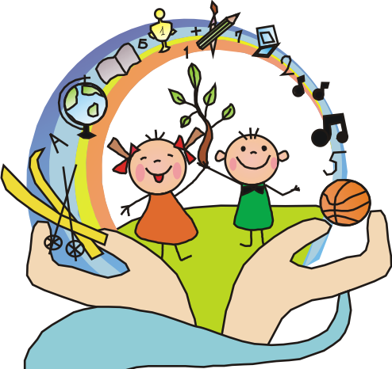
«Влияние света, тепла, воздуха и воды на рост растений»

Выполнила:
Ученицы 3 класса
Штанева Анастасия

Руководитель:
Галка Светлана Григорьевна

Станица Кугоейская
2014 г.

Вид проекта: исследовательско-познавательный проект для детей младшего школьного возраста.
Участники исследовательской деятельности: учащиеся 3 класса, учитель, родители.
Актуальность исследовательской деятельности:
Данная работа направлена на развитие поисково-познавательной деятельности детей, которая дает ребенку возможность экспериментировать, синтезировать полученные знания, развивать познавательную и творческую активность, самостоятельность, умение планировать, работать в коллективе. Такие качества способствуют успешному обучению детей в школе, а участие в педагогическом процессе наравне с взрослыми - возможность проектировать свою жизнь в пространстве школы, проявляя при этом изобретательность и оригинальность.
У детей недостаточен объем знаний в области естественно - научных представлений, и они затрудняются в установлении взаимосвязи в живой и неживой природе. Решением проблемы, может стать исследовательско - познавательный проект, суть которого – свобода его участников в выражении субъективного мнения, в выборе содержания деятельности и средств решения проблемы.
Поэтому при разработке данного проекта использовали метод организованного и контролируемого детского экспериментирования в индивидуальной и коллективной деятельности детей.
Метод экспериментирования позволяет детям реализовать заложенную в них программу саморазвития и удовлетворять потребность познания эффективным и доступным для них способом - путем самостоятельного исследования мира.
Работа построена на принципах развивающего обучения и направлена:
• на формирование у ребёнка практических умений и навыков;
• на интеллектуальное, эстетическое, речевое развитие;
• на стремление к самостоятельной работе;
• на развитие личности в целом (умение анализировать, сравнивать, обобщать собственные наблюдения и делать выводы, видеть и понимать красоту окружающего мира, логически рассуждать, эмоционально переживать) .
Цель проекта:
- развитие познавательного опыта и практических навыков детей в исследовательской деятельности;
- проведение экспериментов - наблюдение и описание;
- получение результатов, их сравнение и формулирование выводов;
- работа в коллективе.
Задачи проекта:
Образовательные:
1. Систематизировать и закреплять имеющиеся знания, вводить в сознание детей новые понятия.
2. Формировать у детей приёмы и навыки самостоятельной познавательной деятельности, проведения исследовательских работ и наблюдений.
3. Формирование умения прогнозировать будущие изменения.
4. Знакомить школьников с методами и приёмами простейших научных исследований.
5. Учить работе с дополнительной литературой, наглядным материалом.
Развивающие:
1. Развитие способности у детей младшего школьного возраста к исследовательской деятельности.
2. Способствовать развитию умения самостоятельно приобретать, анализировать, синтезировать, сравнивать, обобщать, делать выводы и применять биологические знания.
3. Способствовать развитию межличностных отношений и умению вести дискуссию, эвристическую беседу.
4. Развивать память, логическое мышление, воображение, творческие способности, волевые качества, активность, целеустремлённость и т. д.
5. Расширять и обогащать практический опыт детей.
Воспитательные:
1. Воспитывать сознательное отношение к труду и эстетический вкус.
2. Воспитывать разумное, бережное отношение к природе.
Предполагаемый результат:
• доказательство того, что факторы неживой природы оказывают влияние на организм;
• формирование практических умений в выращивании культурных растений;
• формирование умения ухаживать за культурными растениями, используя полученные знания;
• формирование умений наблюдать анализировать, сравнивать, обобщать, делать выводы, работать с дополнительной литературой, наглядностью.
• воспитание эмоционального, бережного отношения к окружающей природе.
К концу исследования учащиеся должны знать:
- названия абиотических факторов, их влияние на рост и развитие растений;
- основные понятия и термины изучаемых областей знаний;
- значение фасоли как продукта питания;
- сорта посадочного материала;
- требования условий к посадке, технологию выращивания и уборки;
Должны уметь:
- применять технологию выращивания растений;
- выполнять наблюдения за ростом и развитием фасоли;
- сравнивать высоту растения, окраску листьев их размер и количество;
- анализировать и делать выводы по своим наблюдениям.
Продукт исследовательской деятельности:
Создание фотоальбома «Проращивание растений»
Мини-выставка продуктов детской деятельности.

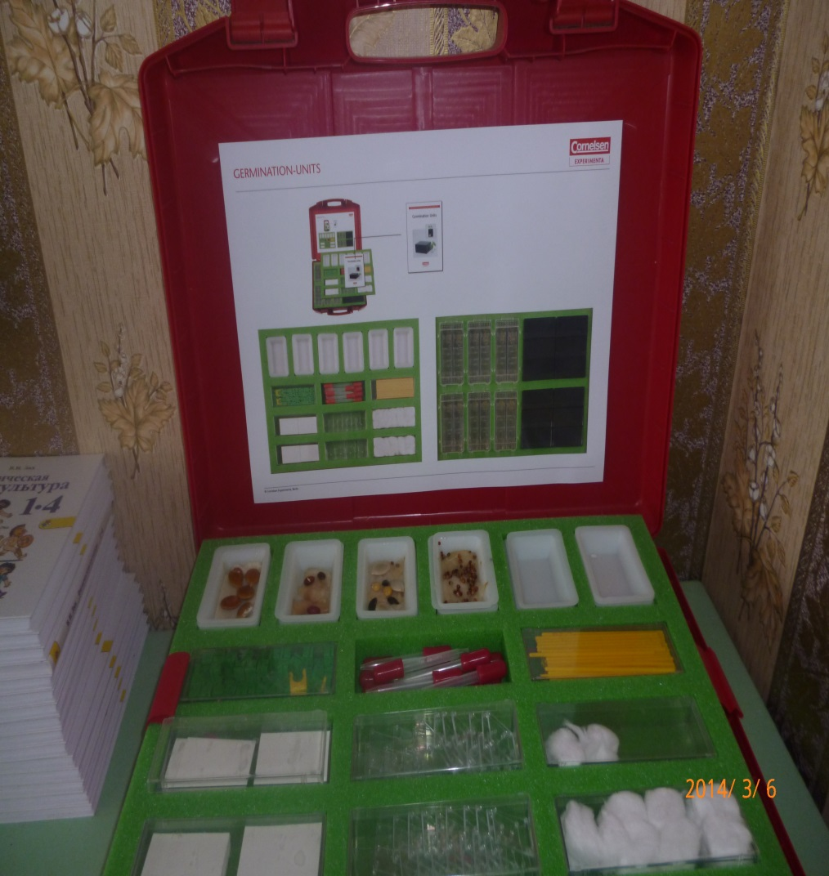
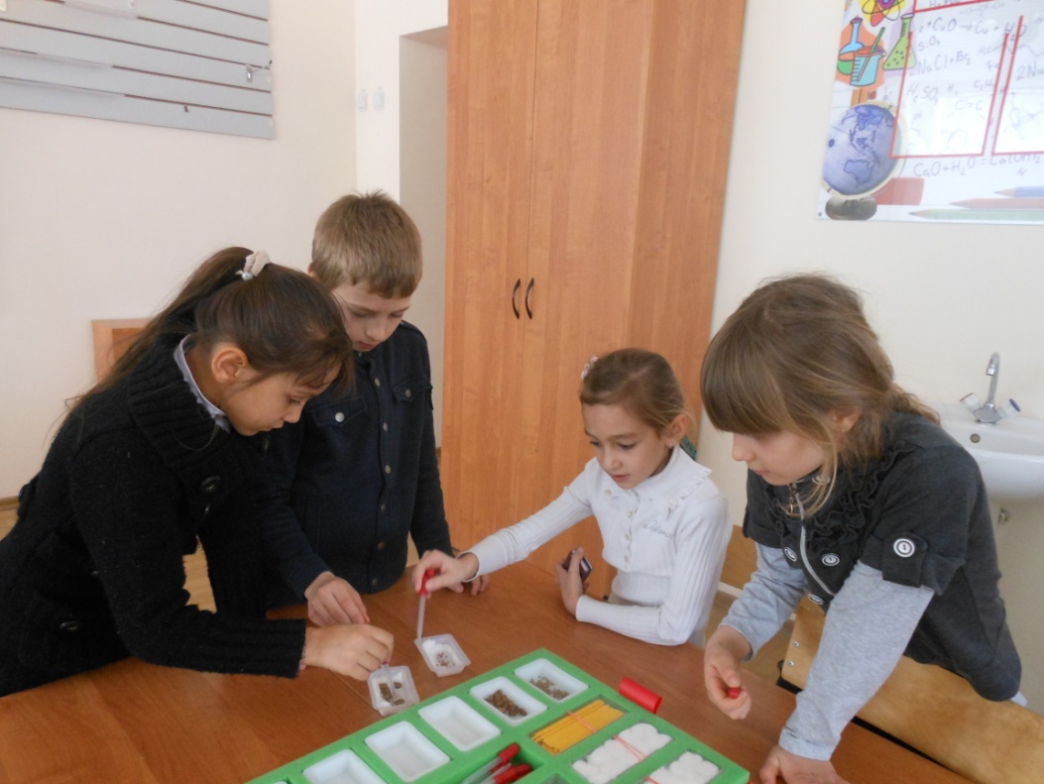

Основной механизм реализации проекта:
Проведение серии регулярных занятий в школьной лаборатории с комплектом лабораторного оборудования «Прорастание», наблюдений естественно - научного цикла.
Предлагаемая форма работы обеспечивает личностно – ориентированное взаимодействие взрослого с ребенком, создавая особую атмосферу, которая позволит каждому ребенку реализовать свою познавательную активность. Опыты и эксперименты подведут детей к самостоятельному поиску причин, способов действий, проявлению творчества.
1. ПОДГОТОВИТЕЛЬНЫЙ ЭТАП
Осуществление проекта начала с объявления о том, что будем проводить самостоятельные исследования так, как это делают взрослые ученые. Объяснила детям, что их задача найти ответы на данные вопросы. Для того чтобы это сделать, необходимо собрать всю доступную информацию и обработать ее. Как это можно сделать?
Естественно, что для детей это сложное, новое дело. Рассказала им о том, что существует много способов сбора информации – «методов исследования». На этом этапе очень важно было подвести детей к тому, чтобы они сами назвали способы сбора информации.
Начала с обычных проблемных вопросов, например: «Что мы должны сделать вначале? Как вы думаете. С чего начинает исследование ученый? »
Дети предлагали самые разные варианты. Подвела их к идее, что сначала надо подумать.
Следующий вопрос: «Где еще мы можем найти ответ? Что нам может помочь? » Отвечая на вопросы, вместе с детьми, постепенно приходили к выводу: «подумать», «спросить у другого человека», «понаблюдать», «провести опыт, эксперимент», «посмотреть в книгах».
Результаты исследований, как и настоящие ученые, фиксировали, а затем объединяли для решения общей проблемы. Ими стали несложные рисунки, фотографии и специальные, изобретенные детьми знаки.
По мере участия в исследованиях потребность в этом возрастала, а вместе с ней росло и мастерство символического изображения фиксируемых результатов.
Обсудила с детьми, что собранные сведения необходимо будет обобщать и анализировать, чтобы потом представить результаты нашей долгой и кропотливой работы детям, родителям.
2. ОСНОВНОЙ ЭТАП (исследовательский)
Работа по реализации проекта осуществлялась в трех направлениях:
• работа учителя с детьми;
• самостоятельная исследовательская деятельность детей;
• работа с родителями.

РАБОТА УЧИТЕЛЯ С ДЕТЬМИ
После обсуждения с детьми последовательности работы подготовила необходимый материал и оборудование для исследований. Дети очень серьезно отнеслись к предстоящей работе и с нетерпением ждали поступления в группу нового вопроса, ответ на который нужно было найти.
Моей задачей было научить детей выделять проблему исследования, а затем, исходя из нее, планировать этапы своих действий.
Поэтому на этапе постановки проблемы и определения задач много времени уделяли обсуждению поступившего в группу вопроса.
Например:
Что необходимо растению для роста?
Всем ли растениям необходима для роста вода?
А можно увидеть, как вода попадает в семена и питает их? и т. д.
В помощь детям заранее были приготовлены презентации с последовательностью проведения опыта. Учащиеся отбирали необходимый материал и оборудование для исследования и продуктивной деятельности, которое находилось в школьной лаборатории.
Дети самостоятельно изучали все, что связано с выбранным ими вопросом, обсуждали этапы работы, совещались по ходу, договаривались, кто будет зарисовывать результаты опыта, а кто - отчитываться о проделанной работе.
Я на этом этапе практической исследовательской деятельности – выполняла обязанности консультанта исследователей. Помогала тем, кто нуждается в помощи в данную минуту.
После проведенного исследования дети отчитывались о проделанной работе, формулировали вывод по результатам опытов и экспериментов. Мы выделяли главное, рассказывали о последовательности проведенной работы:
Что взял сначала? Что делал? Какие действия произвел? Что получилось в результате?
Дети легко и естественно задавали вопросы, делали поправки, если не согласны.
Результаты своих исследований дети зарисовывали при помощи символов и значков на листе бумаги и фотографировали. Способность изобретать их свидетельствует об уровне развития ассоциативного мышления и творческих способностей в целом и одновременно выступает важным средством развития детей.
Продукты деятельности всех групп объединяли в одно целое для решения проблемы и оформляли очередную страницу альбома под названием «Проращивание растений»
Делали вывод о том, удалось ли нам ответить на вопрос.
САМОСТОЯТЕЛЬНАЯ ИССЛЕДОВАТЕЛЬСКАЯ ДЕЯТЕЛЬНОСТЬ ДЕТЕЙ.
Экспериментирование может использоваться в различных видах самостоятельной деятельности детей, поэтому старались создать в группе все условия для развития опытно-экспериментальной деятельности детей. Поместили карточки с символическим изображением «методов исследования». Например, подумать – изображение «? », посмотреть в книге – изображение книги, наблюдение – изображение микроскопа, спросить у другого человека – изображение человека.
Приобретенные знания и навыки дети синтезировали и пользовались ими при решении познавательных и практических задач в самостоятельной исследовательской деятельности.
При сборе сведений дети расспрашивали своих родителей об интересующем их вопросе, тем самым обменивались знаниями и опытом. Также обращались к книгам и энциклопедиям как источнику информации.
Полученные в процессе сложной и серьезной работы сведения ребята обобщали, пробовали дать определения некоторым понятиям. Моя задача заключалась в том, чтобы – уточнить, конкретизировать определение, научить смело высказывать свои предположения.
Таким образом, самостоятельная продуктивная деятельность детей способствовала развитию способностей к поисковой деятельности: планирование этапов своих действий, выбору материала и способу действия, умению аргументировать свой выбор.

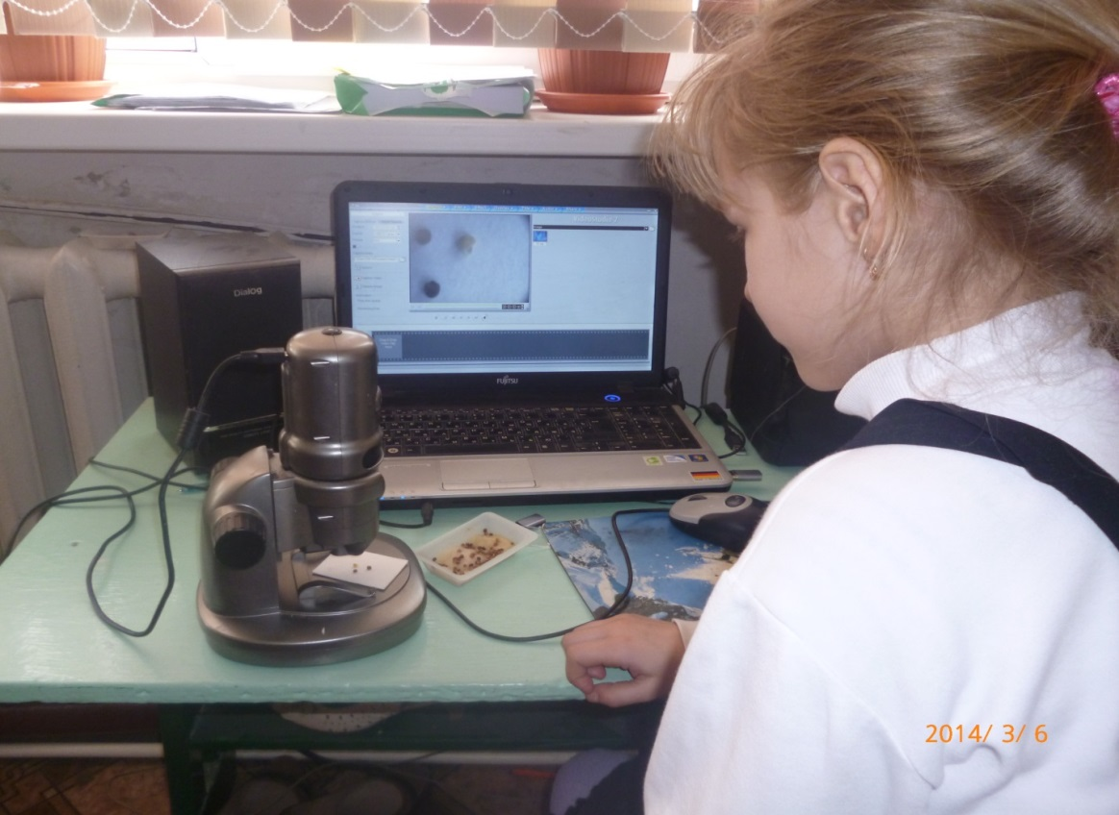

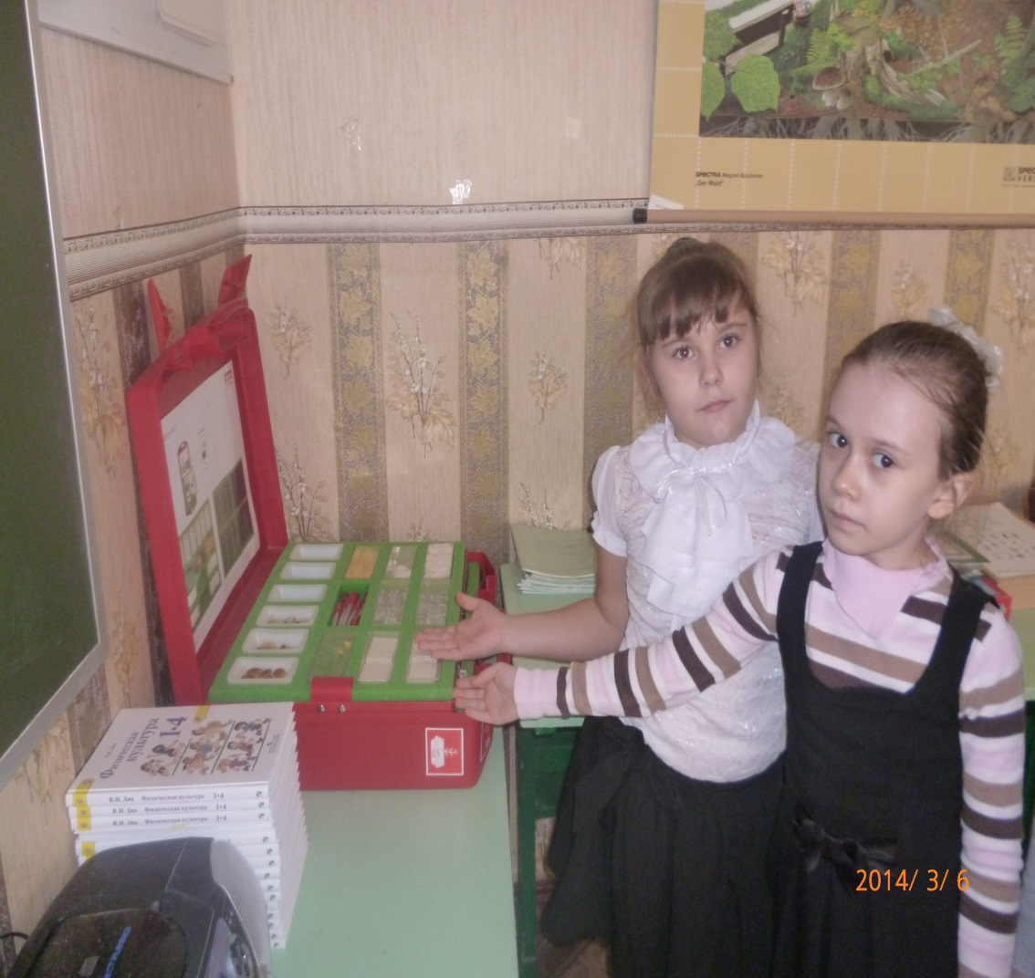

РАБОТА С РОДИТЕЛЯМИ
К организации поисковой и творческой деятельности детей подключила родителей. На собрании рассказала о проекте, его целях и задач, сделав акцент на то, что без их помощи и участия будет трудно осуществить задуманное.
Прежде всего, родители пополнили книжный уголок детскими справочниками и энциклопедиями, прекрасно иллюстрированными, имеющими хорошие краткие и доступные детям информативные плакаты.
Для развития естественно-научных представлений предлагала родителям темы бесед с детьми:
- Неживая природа: воздух, вода, почва, свет.
- Чем полезны овощи?
- Что можно приготовить из фасоли?
Большую помощь оказали родители в изготовлении карточек для фиксирования наблюдений, которые использовались детьми в самостоятельной деятельности, подборе посадочного материала.
Таким образом, роль родителей в реализации проекта – непосредственно участие и поддержка творческой активности детей.
3. ЗАКЛЮЧИТЕЛЬНЫЙ ЭТАП
Продуктом исследовательской деятельности стал альбом: «Проращивание растений » с результатами нашей исследовательской работы.
Ребята в роли исследователей рассказали на заключительном занятии о проделанной работе, о том, чему они научились, о своих впечатлениях.
Много теплых слов о проекте было сказано родителями. Они отметили, что дети стали больше интересоваться окружающей действительностью, у них появилось стремление к самостоятельному получению знаний, они активно вступают в общение, аргументируют свой выбор.
В ходе исследовательской деятельности по решению проблемы дети научились самостоятельно действовать, достигать результата и обозначать его с помощью условной схемы (зарисовывать результаты опытов, обобщать полученную информацию) .
При обсуждениях в группе, а также в процессе самостоятельной исследовательской деятельности в школе и дома приобрели умение строить гипотезы и высказывать предположения об ожидаемом результате, систематизировать ранее полученные и вновь приобретенные знания.
Экспериментируя с объектами неживой природы, дети узнали о свойствах веществ.
Работа в творческих группах помогла в развитии коммуникативных навыков детей, в совершенствовании стиля партнерских отношений.
Главный итог этой работы – педагогический. Ребенок провел настоящее исследование, почувствовал вкус самостоятельной экспериментальной работы, получил первые навыки ее проведения.
Содержание программы обучения
1.Вводное занятие. «Знакомство с лабораторным оборудованием «Прорастание »
В комплект оборудования входят многочисленные принадлежности к вкладкам для выращивания семян, обеспечивающие возможность постановки разнообразных экспериментов. При исследованиях и наблюдениях ученики знакомятся со следующими явлениями:
- набухание семян;
- рост корней, стебля и листьев растений;
- реакция растений на свет и стимулирующие воздействия: закручивание растений и обвивание ими опоры;
- развитие растения от стадии цветка до плода;
- влияние на рост растений различных факторов: состава почвы, освещения, тепла, воздуха, воды и полива;
- фототропизм листьев и стеблей растений;
- геотропизм ростков и корней;
- сила прорастания семян;
- испарение растениями воды;
- ассимиляция растений.
Проблема: Как можно вырастить растение? Что для этого нужно? А вы хотели бы вырастить какое-нибудь растение? Я предлагаю вам вырастить фасоль, но не на огороде, а в помещении. Как вы думаете, мы сможем это сделать? Почему? Что для этого необходимо?
2. Зачем растениям семена?
Что было бы с растениями, если бы у них не было семян?
Зачем семена растений отрываются от материнского растения и расселяются далеко?
Как подготовить семена к посадке?
Как правильно посадить растение?
Какие условия нужны для прорастания семян?
Почему растения зеленеют?
3. Знакомство с абиотическими факторами
Свет.
Знакомство с процессами, происходящими на свету: фотосинтез (образование питательных веществ, движение, испарение, рост растения.
Температура.
Источник тепла – солнечное излучение.
Почва.
Состав почвы: песок, глина, воздух, вода, перегной, соли. Живые обитатели почвы. Плодородие – главное свойство почвы. Поглощение воды и солей из почвы растениями.
Типы почв.
Выбор почв для эксперимента (малоплодородная, плодородная, песок, биопочва). Подготовка почв.
Влажность. Значение воды для растений.
Влияние важнейших абиотических факторов на живые организмы.
4. Культурные растения в жизни человека
Роль культурных растений в жизни человека. Красота, практическое значение, оздоровительная роль, радость познания природы.
Фасоль – представитель семейства бобовых. Горох, бобы, соя.
Сорта фасоли. Овощные, сахарные и зерновые сорта фасоли.
Знакомство с семенами фасоли (величина, форма, окраска, строение семян)
Технология выращивания. Глубина посева, температурный режим, всхожесть.
Значение фасоли как продукта питания. Продовольственная и кормовая фасоль.
Фасоль – зелёное удобрение.
Подготовка фасоли к посадке. Выбор сорта. Замачивание семян.
5. Исследовательская работа
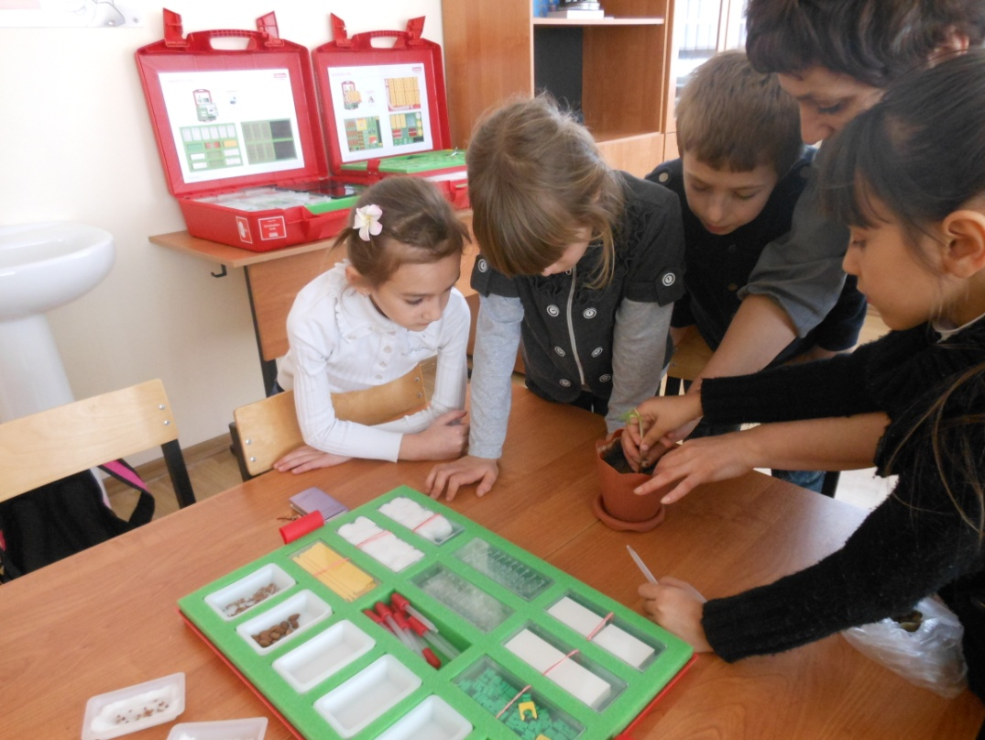

Посадка фасоли в горшки:
№ 1 – почва с большим содержанием песка,
№ 2 – малоплодородная почва,
№ 3 – плодородная, богатая перегноем почва
Создание условий для всходов: освещённость разной интенсивности, разное время полива и одинаковые температурные условия.
Наблюдение за ростом и развитием фасоли в течение 8 недель. Контрольный замер один раз в неделю и занесение результатов в таблицы.
Анализ результатов за неделю. Выводы.
Анализ и сравнение результатов опыта. Выводы.
5. Обобщение и подведение итогов работы
Оформление альбома по исследовательской деятельности.
6. Заключительное занятие
Подведение итогов. Награждение детей.
Материалы:
• семена фасоли 3 видов, горшки с почвой:
• №1 – малоплодородной почвой,
• №2 – плодородной, богатой перегноем почвой,
• №3 – песком.
• Ящик для высадки семян фасоли, линейка, фотоаппарат, простой карандаш, ручка, цветные карандаши, фломастеры.
Опыты и наблюдения по теме: «Семена фасоли»
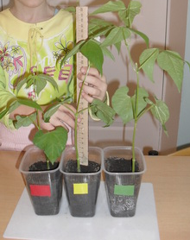

Проращивание различных семян
Цель опыта – выяснить скорость прорастания семян и процент их всхожести.
Объекты и оборудование: различные семена, 3 лотка для замачивания семян, хлопковая вата, пипетки, вода.
Постановка опыта.
Для опыта уложили слой ваты в лотки для замачивания семян, увлажнили вату при помощи пипетки. Плотно вдавили семена в вату и поставили в теплое место. Держали его там несколько дней и следили, чтобы вата была всегда влажная. Продолжительность опыта 2–4 дня.
Наблюдение и объяснение эксперимента
Что вы наблюдали в ходе этого эксперимента?
Почему какие- либо изменения начинают происходить только через несколько дней?
Почему семенам необходимы вода и тепло?
После того как семена проросли, извлекли их из лотка и рассмотрели, где у них стебель, а где - корни. Сравнили длину стеблей и корней семян различных видов.
Результаты опыта. В процессе опыта выясняется продолжительность прорастания семян и их всхожесть.
Вывод: все семена проросли, у разных семян разная продолжительность всхожести. Для прорастания семян необходима вода, воздух, тепло и свет.

Наблюдение фототропизма растений

Цель опыта – выяснить, как влияет свет на прорастание семян и развитие проростков.
Объекты и оборудование:
- 1 светонепроницаемый контейнер для проращивания семян в темноте;
- 1 тампон из хлопковой ваты
- 1 пипетка
- бобы, вода
Сняли крышку светонепроницаемого контейнера для проращивания и положили тампон из хлопковой ваты в его дальний (от отверстия в боковой стенке, расположенного за разделительной стенкой) угол. При помощи пипетки увлажнили вату и вдавили в нее бобы. Закрыли контейнер крышкой и поставили его в теплое место. При этом солнечные лучи должны проникать внутрь контейнера через отверстие в боковой стенке.
В течении одной недели ежедневно снимали крышку и увлажняли вату. Наблюдение и объяснение эксперимента
Изменился ли внешний вид бобов в ходе эксперимента?
Как называется этот процесс? Для чего необходимо каждый день увлажнять семена и почему контейнер для проращивания в темноте должен находиться в теплом месте?
Какое влияние на ход этого процесса оказывает солнечный свет? Какие можно предложить практические применения результатов проведенного эксперимента?

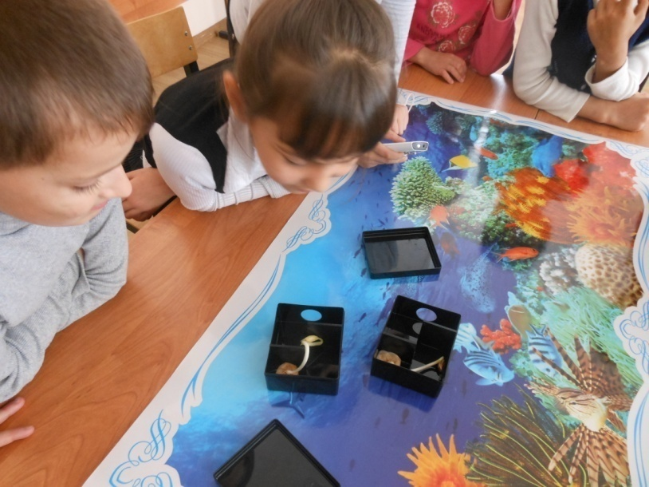

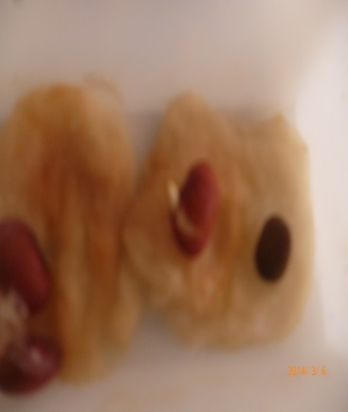

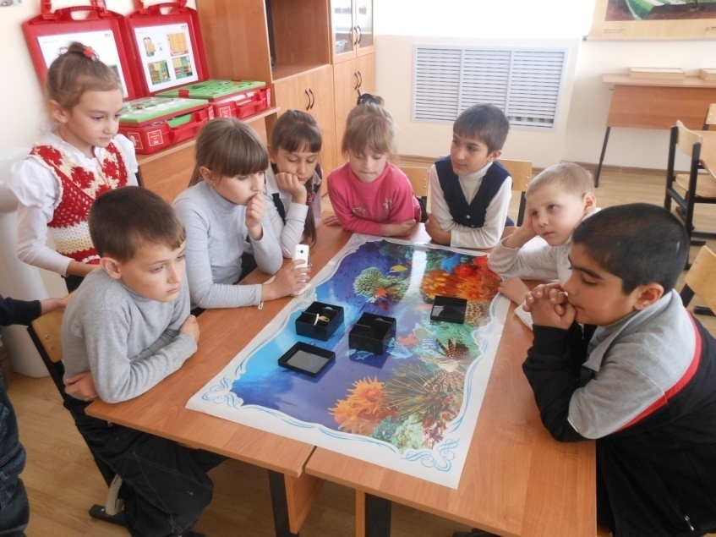

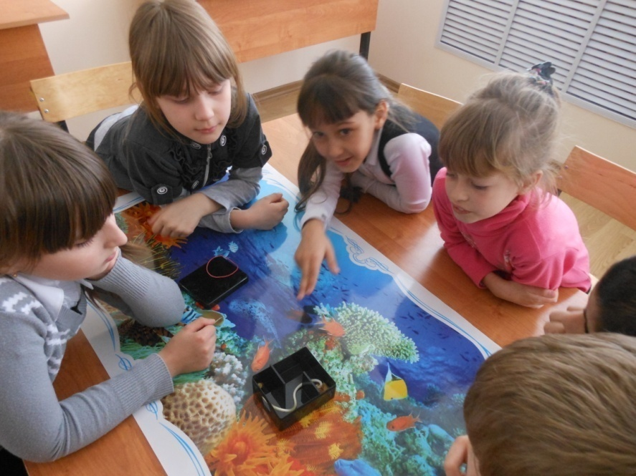

Вывод: Для прорастания семян необходима вода, воздух, тепло и свет.

Влияние загрязненной воды на семена и растения
Цель опыта выяснить, как влияет загрязненная вода на семена растений
Объекты и оборудование:
- 4 ложки
- 4 лотка для замачивания семян
- 4 больших лабораторных стакана
- 4 наклейки
Дополнительно потребуется: вата, соль, сахар, уксус, вода, семена.
В качестве загрязняющих средств взяли соль, сахар, уксус. Разбавили их до такой концентрации, чтобы они сразу не разрушили семена. Добавили 0,5 чайной ложки загрязнителя в 200 мл воды. 1 лоток увлажнили для стандарта чистой водопроводной водой. Для эксперимента использовали быстрорастущие семена редиса, гороха, фасоли и замочили их на ночь.
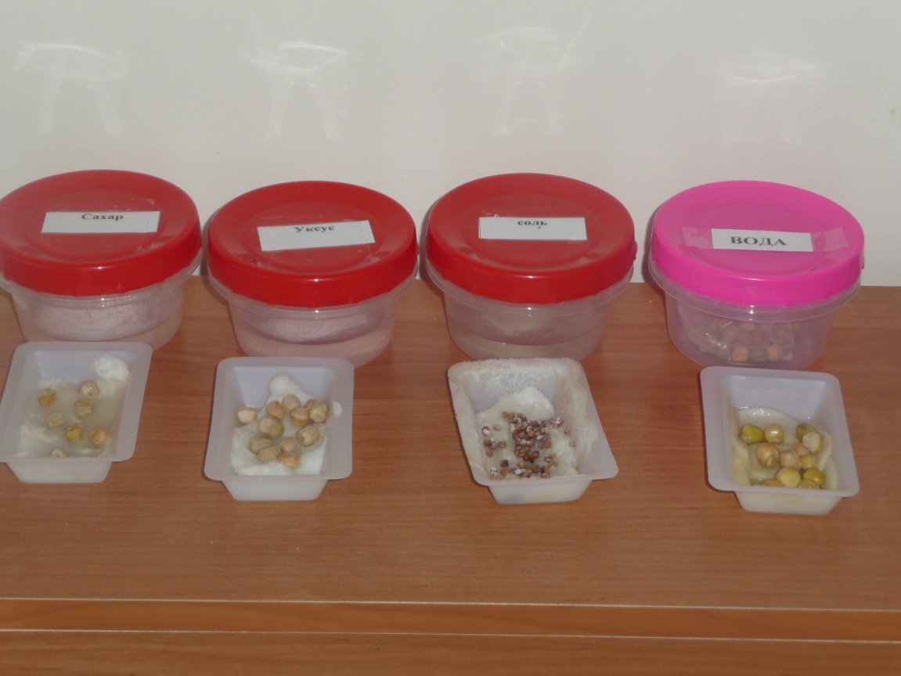
Порядок проведения эксперимента
Поместили снаружи на дно лотка для замачивания семян наклейку и указали дату начала эксперимента. Положили на дно лотка вату и расправили его. Увлажнили вату двумя ложками загрязненной воды. Каждая группа использовала воду только с одним загрязнителем. Сверху положили несколько семян. Наблюдали за экспериментом в течении недели и заносили результаты в рабочий журнал.
Вывод: Для роста растениям необходима чистая вода. В загрязненной воде семена гибнут.

Обобщение и подведение итогов работы:
Исследовательская деятельность за ростом и развитием фасоли проводилась с 24 октября по 30 декабря 2013 года.
Проведённые опыты показали детям, что растениям необходимы: свет, тепло, вода, уход, плодородная почва.
Такому результату предшествовала долгая и кропотливая работа:
• Беседы с детьми
• Знакомство с абиотическими факторами
• Постановка экспериментов в школьной лаборатории
• Исследовательская работа
• Постоянное наблюдение за ходом эксперимента
• Занесение данных в таблицы
Самостоятельные выводы и суждения способствовали умственному развитию детей. В ходе реализации проекта дети учились трудиться, регулярно наблюдать за ростом и развитием семян. Проект способствовал умению работать коллективно, помогать товарищам, добиваться поставленной цели.
Выводы детей по результатам исследовательской деятельности:
Растению для роста и развития необходимы свет, чистая вода, тепло.

Список литературы:
1. Данюкова А. Вы любите проекты? //Обруч. -2001.-№4.-с. 11-13.
2. Дыбина О. В., Рахманова Н. П., Щетинина В. В. Неизведанное рядом: Занимательные опыты и эксперименты для дошкольников. - М. : ТЦ «Сфера», 2001.-192с.
3. Проектный метод в деятельности дошкольного учреждения: Пособие для руководителей и практических работников ДОУ. /Авт. -сост. : Л. С. Киселева и др. - М. : АРКТИ, 2003.- 96 с.
4. Рагулина Л., Крюкова Н., Каргопольцева Л. Бизнес проект в ДОУ. //Обруч. - 2002.- № 6.- С. 7-9.
5. Савенков А. И. Учебное исследование в детском саду: вопросы теории и методики. //Дошкольное воспитание. - 2000.- № 2.- С. 8-17.
6. Бинас А. В., Маш Р. Д. и др. Биологический эксперимент в школе. – М. : Просвещение, 1990.
Интернет-ресурсы:
http://festival.1september.ru
http://www.uchportal.ru
http://vot-zadachka.ru/

http://www.nachalka.com

